SVS upřesňuje MVO v souvislosti s ptačí chřipkou vůči malým chovatelům drůbeže
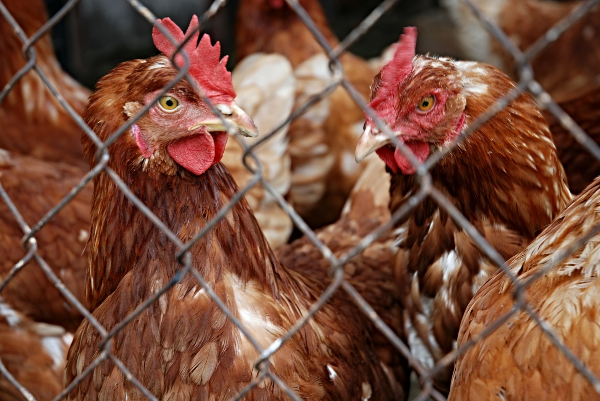
Státní veterinární správa (SVS) upřesňuje mimořádná veterinární opatření s celostátní působností, která byla v souvislosti s ptačí chřipkou vyhlášena včera a nařizují zákaz chovu drůbeže ve venkovních prostorech všem chovatelům. Drobní chovatelé, u kterých není z objektivních důvodů možné chovanou drůbež trvale umístit a držet uvnitř budov v hospodářství, mohou využít výjimku. Mohou drůbež ponechat po dobu nezbytně nutnou venku, ale musí omezit venkovní prostory chovu, do nichž má drůbež přístup. Současně v co nejvyšší možné míře minimalizovat kontakt chované drůbeže s volně žijícími ptáky, například nepouštět chovanou vodní drůbež na volné vodní plochy, kde může docházet k jejím kontaktům s divokými kachnami či labutěmi. Nezbytné je rovněž zabránit kontaktu chované drůbeže s jinou drůbeží např. v sousedním chovu.
„Upravené znění umožňuje chovatelům chovat drůbež ve venkovních prostorech, nicméně apelujeme na minimalizaci těchto prostor a prevenci před kontaktem s volně žijícími ptáky. Novelizované znění dává každému chovateli možnost přijmout adekvátní a v jeho podmínkách přijatelná opatření“ uvedl Zbyněk Semerád, ústřední ředitel SVS. „Jedná se o preventivní opatření s cílem zabránit dalšímu šíření ptačí chřipky, primárním cílem není represe,“ dodal Semerád.
Až na výše uvedenou výjimku zůstávají až do odvolání v platnosti zbývající opatření. Všichni chovatelé drůbeže (včetně chovatelů holubů a běžců) musí podávat vodu a krmivo chovaným ptákům uvnitř hospodářské budovy případně pod přístřeškem, který zabrání jeho kontaminaci výkaly volně žijících ptáků. Stejně tak platí povinnost chránit skladované krmivo, stelivo a vodu před kontaminací trusem volně žijících ptáků. Chovatelé registrovaní v ústřední evidenci hospodářských zvířat na jejichž hospodářstvích není drůbež či ptáky možno umístit do budov musí o této skutečnosti neprodleně informovat místně příslušnou krajskou veterinární správu. Tato povinnost naopak neplatí pro neevidované chovy. Nařízení dále chovatelům ukládá omezení pohybu v hospodářstvích jen na osoby, jejichž účast je nezbytná pro zajištění řádné péče o chovanou drůbež.
V České republice bylo od konce září potvrzeno již pět nových ohnisek ptačí chřipky v chovech drůbeže. Nákaza byla potvrzena také u několika uhynulých volně žijících vodních ptáků v různých částech republiky. To svědčí o cirkulaci viru v populaci volně žijících ptáků a zvýšeném riziku výskytu nákazy na celém území ČR. Ve většině případů vyšetření prokázalo vysoce patogenní variantu subtypu H5N1, která může být potenciálně přenosná na člověka. Zatímco v předchozích letech začínala vlna ptačí chřipky v tuzemsku zpravidla po Novém roce, letos se tak děje již o několik měsíců dřív.
K výraznému nárůstu počtu nových ohnisek ptačí chřipky, a to jak u volně žijících ptáků, tak v chovech dochází v celé Evropě. Nebezpečí zavlečení nákazy do chovů se vždy výrazně zvyšuje v souvislosti s migrací volně žijících ptáků. Na rozdíl od začátku roku 2021, kdy byl potvrzován zejména subtyp H5N8, je nyní dominantním cirkulujícím subtypem v Evropě subtyp H5N1, který může být nebezpečný i pro člověka.

Petr Vorlíček
tiskový mluvčí SVS

